**CENTRO ESTADUAL DE EDUCAÇÃO TECNOLÓGICA PAULA SOUZA**

**FATEC CARAPICUÍBA**

**AMS – ANÁLISE E DESENVOLVIMENTO DE SISTEMAS**

**GUSTAVO PEREIRA DOS SANTOS**

**JULIO LIMA DA SILVA**

**PROJETOS DE ROBÓTICA COM ARDUÍNO**

**DISPENSER COM ARDUINO**

**Carapicuíba**

**2025**

**GUSTAVO PEREIRA DOS SANTOS**

**JULIO LIMA DA SILVA**

**PROJETOS DE ROBÓTICA COM ARDUÍNO**

**DISPENSER COM ARDUINO**

Trabalho Acadêmico apresentado à Fatec de Carapicuíba como engajamento para a criação de um laboratório de robótica na unidade.

Orientador: Profº Jose Luis Barboza Lobianco

**Carapicuíba**

**2025**

1. **Dispenser com Arduíno:**

A ideia deste projeto é fazer com que um dispenser feito com material reciclável gire automaticamente ao perceber movimento próximo, assim derramando o que você desejar. Pode ser usado da maneira que preferir como por exemplo para colocar ração para os pets ou distribuir doces.

1. **Componentes:**

|  |  |
| --- | --- |
| **Componente** | **Quantidade** |
| Arduino Uno (ou similar) | 1 |
| Sensor de distância ultrassônico (quatro pinos) | 1 |
| Posicional Micro servo | 1 |
| Jumpers (fios de conexão) | 1 kit |
| Cabo USB para o Arduino | 1 |
| Recipiente furado | 2 |
| Caixa de papelão (pequena) | 1 |

1. **Montagem do Circuito:**

Exemplo de montagem do dispenser: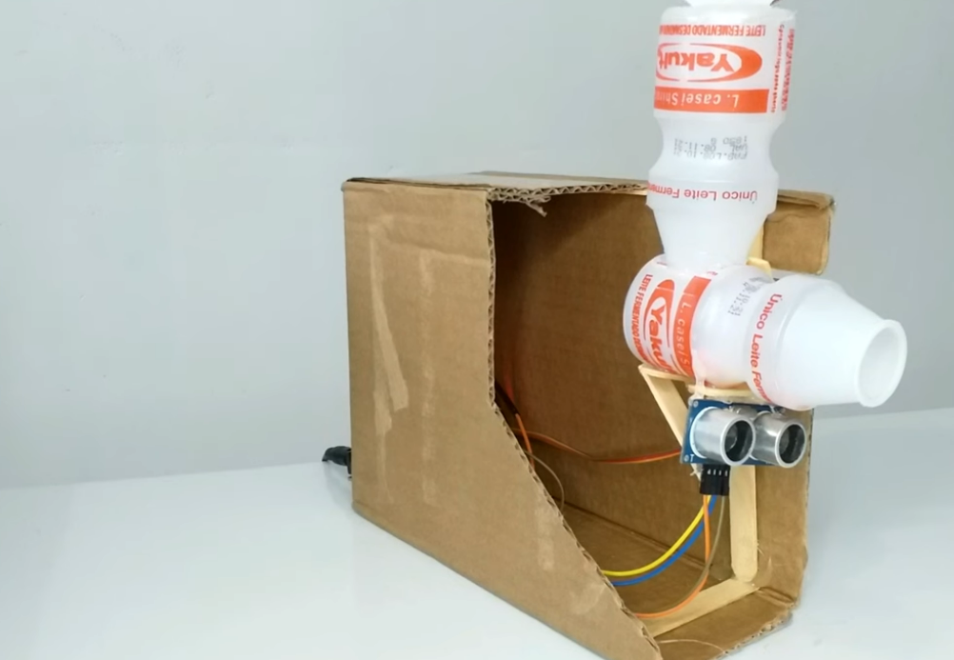

(Fonte: https://www.youtube.com/watch?v=Quyk8W12sTQ)

**3.1. Imagem do circuito**

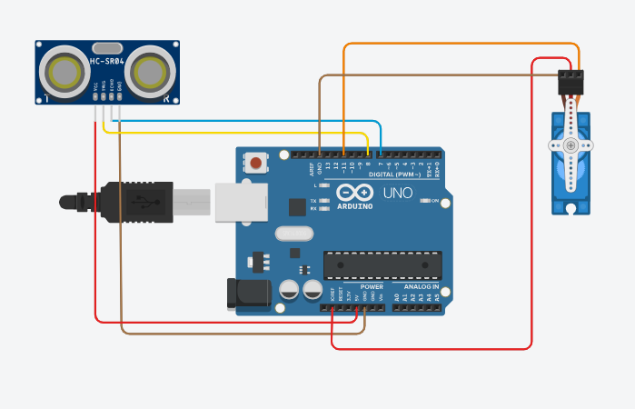

(Fonte: <https://www.tinkercad.com/things/6ze1cXgt7Z5>)

1. **Funcionamento do projeto**

**4.1. Imagem do Código**

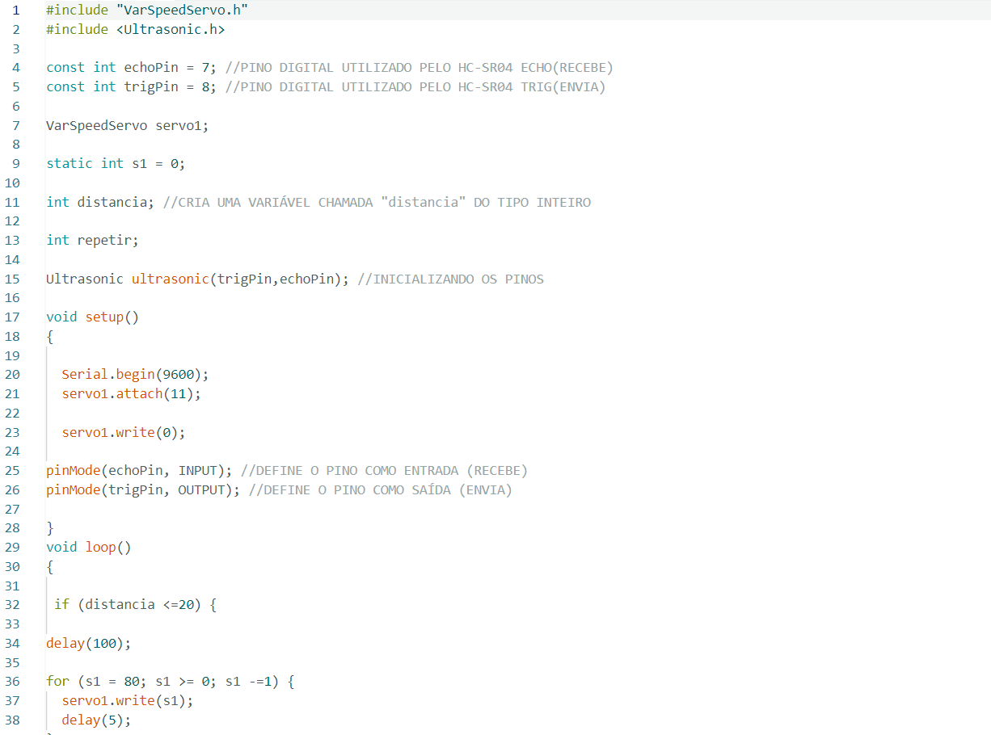

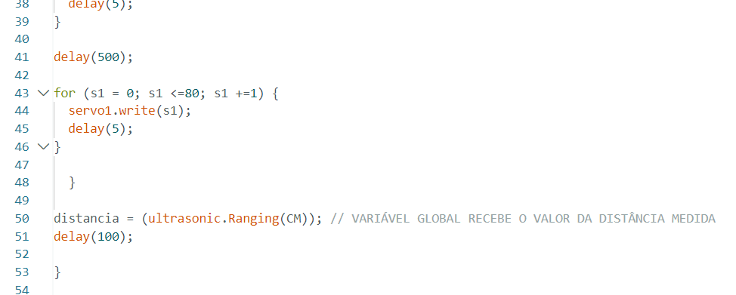

(Acervo Pessoal)

* 1. **Descrição do Código**

O código utiliza um **sensor ultrassônico HC-SR04** para medir a distância até um objeto e **controla um servo motor**. Quando um objeto é detectado a **20 cm ou menos**, o servo realiza um movimento de ida e volta (como uma barreira ou portinha abrindo e fechando). Se a distância for **menor ou igual a 20 cm**: O servo gira de 80º para 0º (movimento de ida), aguarda meio segundo e então

retorna de 0º para 80º (movimento de volta). Após isso, o código mede novamente a distância, repetindo o ciclo.